앱 추가 기능

+관광지에 대한 정보 (패키지 여행 가격 절약)

* 카메라를 관광지에 갖다 대면 관광지에 대한 정보를 글로 볼 수 있거나 오디오로 들을 수 있는 단추키가 나오게 함

비슷한 앱: ViewRanger – AR 사용, 카메라를 어느 산에 갖다 대면 산 이름, 높이 등을 알 수 있음 (풍경에만 서비스 제공), 목적지 선택하면 목적지 갈 수 있는 길과 가야 되는 방향을 화살표가 카메라에 표시

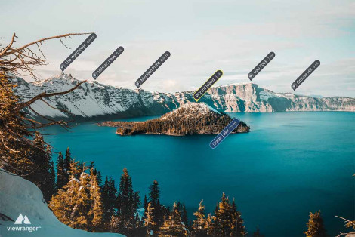

+관광지 근처 식당, 카페, … 추천하고 화살표로 안내

* 식당, 카페로부터 수익
* 관광객들이 시간이 빌 때 할 수 있는 것을 제공